Инструкция
I часть
На диске ЗАДАНИЕ – 9 класс скопируйте себе в папку – папку «Задание ЭТ»
Откройте папку
Файл «Построение графиков» состоит из четырёх листов, 3 из которых, имеет заготовку для построения диаграммы и подписан типом диаграммы для построения

Инструкционная карта «Создание диаграмм»
1. Выделить диапазон ячеек для построения диаграммы.
2. Перейти на вкладку ВСТАВКА-ДИАГРАММЫ

3. Выбрать необходимую диаграмму и вставить

Готовые работы сохраните.
II часть
Откройте 4-ыйлист файла «Построение графиков» «Проведение исследования». Выделите диаграмму. Проведите исследования вкладок:
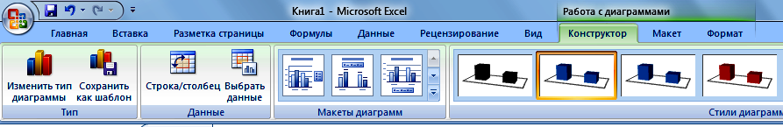
- конструктор,
- макет,
-формат

В файл «Таблица ответов» занесите результаты исследования
№ вопроса | Вопрос | Ответ
1 | Можно ли поменять цвет диаграммы, если да, та как это сделать?
2 | Можно ли подписать данные цифрами на самой диаграмме, а не только по осям
3 | Можно ли поменять цвет отдельного участка в диаграмме
4 | Можно ли вставить заголовок диаграммы
Готовые работы сохраните.
Практическая работа: «Построение диаграмм» (Дополнительно)
- Создать рабочую книгу MS Excel в свое папке и назвать «Построение диаграммы».
- Внести данные в таблицу.
- Сделайте расчеты в столбце Сумма
- По данным столбцов Товар и Цена построить гистограмму на этом листе.
- Подписать таблицу заголовком
№ | Товар | Цена | Количество | Сумма
1 | Сникерс | 15 | 198
2 | Марс | 12 | 236
3 | Баунти | 12,5 | 504
4 | Твикс | 11 | 407
5 | Шок | 8 | 311
6 | Спрайт | 17 | 450
7 | Кока-кола | 21 | 300
8 | Фанта | 18 | 550
Критерии оценивания практической работы
Построение диаграмм – 3 балла
Успешное выполнение 3х заданий исследования правильно - 4 балла
Выполнение создания таблицы с внесением в неё расчетов и
построением диаграммы - 5 баллов.

